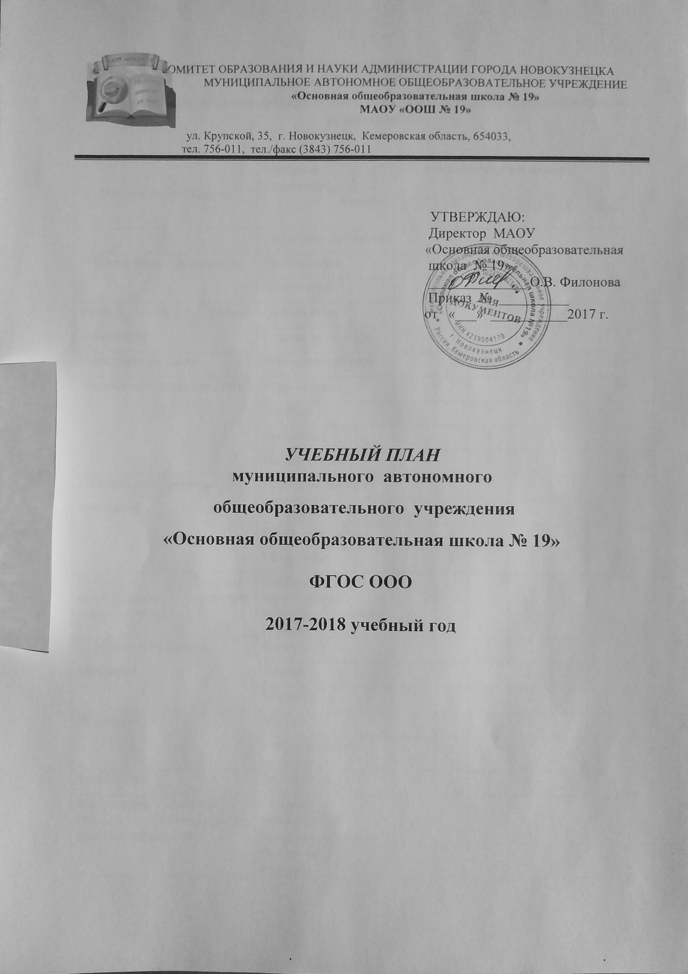
КОМИТЕТ ОБРАЗОВАНИЯ И НАУКИ АДМИНИСТРАЦИИ ГОРОДА НОВОКУЗНЕЦКА
МУНИЦИПАЛЬНОЕ АВТОНОМНОЕ ОБЩЕОБРАЗОВАТЕЛЬНОЕ УЧРЕЖДЕНИЕ
«Основная общеобразовательная школа № 19»
МАОУ «ООШ № 19»

ул. Крупской, 35, г. Новокузнецк, Кемеровская область, 654033,
тел. 756-011, тел./факс (3843) 756-011

УТВЕРЖДАЮ:
Директор МАОУ
«Основная общеобразовательная
школа № 19»
______________ О.В. Филонова
Приказ № __________
от «___» ___________2017 г.

УЧЕБНЫЙ ПЛАН
муниципального автономного
общеобразовательного учреждения
«Основная общеобразовательная школа № 19»

ФГОС ООО

2017-2018 учебный год

Учебный план
основного общего образования
в рамках реализации федерального государственного образовательного стандарта

Предметные области |  | Учебные  предметы  Классы | Количество часов в неделю
 |  |  | V | VI | VII | VIII | IX | Всего
 |  | Обязательная часть
Русский язык и литература |  | Русский язык | 5 | 6 | 4 | 3 | 3 | 21
 |  | Литература | 3 | 3 | 2 | 2 | 3 | 13
Родной язык и родная литература |  | Родной язык
 |  | Родная литература
Иностранные языки |  | Иностранный язык | 3 | 3 | 3 | 3 | 3 | 15
Математика и информатика |  | Математика | 5 | 5 |  |  |  | 10
 |  | Алгебра |  |  | 3 | 3 | 3 | 9
 |  | Геометрия |  |  | 2 | 2 | 2 | 6
 |  | Информатика |  |  | 1 | 1 | 1 | 3
Общественно-научные предметы |  | Всеобщая история | 2 | 1 | 1 | 1 | 1 | 6
 |  | История России |  | 1 | 1 | 1 | 2 | 5
 |  | Обществознание | 1 | 1 | 1 | 1 | 1 | 5
 |  | География | 1 | 1 | 2 | 2 | 2 | 8
Основы духовно-нравственной культуры народов России |  | Основы духовно-нравственной культуры народов России | 0.5 |  |  |  |  | 0.5
Естественно-научные предметы |  | Физика |  |  | 2 | 2 | 3 | 7
 |  | Химия |  |  |  | 2 | 2 | 4
 |  | Биология | 1 | 1 | 2 | 2 | 2 | 7
Искусство |  | Музыка | 1 | 1 | 1 | 1 |  | 4
 |  | Изобразительное искусство | 1 | 1 | 1 | 1 |  | 4
Технология |  | Технология | 2 | 2 | 1 | 1 |  | 7
Физическая культура и Основы безопасности жизнедеятельности |  | Основы безопасности жизнедеятельности |  |  |  | 1 | 1 | 2
 |  | Физическая культура | 3 | 3 | 3 | 3 | 3 | 15
Итого |  |  | 28,5 | 29 | 30 | 32 | 32 | 151
Часть, формируемая участниками образовательных отношений |  |  | 3,5 | 4 | 5 | 4 | 4 | 21
Русский язык и литература | Русский язык |  |  |  | 1
Математика и  Информатика | Математика |  | 1 | 1
 | Алгебра |  |  |  | 1
 | Информатика |  | 1 | 1
Физическая культура и основы безопасности жизнедеятельности | Основы безопасности жизнедеятельности |  | 1 | 1 | 1
Основы духовно-нрав. к-ры народов России | Основы духовно- нравственной культуры народов России |  | 0.5 |  |  |  |  | 0,5
Естественно-научные предметы | Биология |  |  | 1
 | Основы химии |  |  |  | 1
Технология | Технология |  |  |  | 1
Максимально допустимая недельная нагрузка  при 6-дневной учебной неделе |  |  | 32 | 33 | 35 | 36 | 36 | 172

ПОЯСНИТЕЛЬНАЯ ЗАПИСКА
к учебному плану ФГОС ООО
МАОУ «Основная общеобразовательная школа № 19»

Учебный план МАОУ «ООШ № 19», реализующего основную образовательную программу основного общего образования определяет общие рамки отбора содержания основного общего образования, разработки требований к его усвоению и организации образовательной деятельности , а также выступает в качестве одного из основных механизмов его реализации.
Учебный план:
— фиксирует максимальный объём учебной нагрузки обучающихся;
— определяет (регламентирует) перечень учебных предметов, курсов и время, отводимое на их освоение и организацию;
— распределяет учебные предметы, курсы по классам и учебным годам.
----определяет формы промежуточной аттестации
Учебный план в 2017-2018 учебном году реализуется в 5-7 классах.
В основе формирования учебного плана образовательного учреждения использованы нормативные документы:
- Федеральный закон от 29 декабря 2012 г. N 273-ФЗ «Об образовании в Российской Федерации»
- Приказ Министерства образования и науки Российской Федерации от 17.12.2010 № 1897 «Об утверждении федерального государственного образовательного стандарта основного общего образования»
- Приказ Министерства образования и науки Российской Федерации от 31.03.2014 № 253 «Об утверждении федерального перечня учебников, рекомендуемых к использованию при реализации имеющих государственную аккредитацию образовательных программ начального общего, основного общего, среднего общего образования» (с изменениями, внесёнными приказами МОиН РФ от 28.12.2015 № 1529, от 8.06.2015 № 576, от 26.01.2016 № 38)
- Приказ Министерства образования и науки РФ от 29 декабря 2014 г. № 1644 «О внесении изменений в приказ Министерства образования и науки Российской Федерации от 17 декабря 2010 г. № 1897 «Об утверждении федерального государственного образовательного стандарта основного общего образования»
- Приказ Министерства образования и науки РФ от 31 декабря 2015 г. № 1577 «О внесении изменений в федеральный государственный образовательный стандарт основного общего образования, утверждённый приказом Министерства образования и науки Российской Федерации от 17 декабря 2010 г. № 1897»
- Санитарно-эпидемиологические требования к условиям и организации обучения в общеобразовательных учреждениях СанПиН 2.4.2.2821-10, утвержденные постановлением Главного государственного санитарного врача Российской Федерации от 29 декабря 2010 г. № 189
- Приказ Департамента образования и науки Кемеровской области от 24.06.2016 № 1129 «О методических рекомендациях по составлению учебных планов и планов внеурочной деятельности для 1-11 (12) классов образовательных организаций Кемеровской области в рамках реализации федеральных государственных образовательных стандартов общего образования»
Учебный план для 5-7 классов рассчитан на 6-дневную рабочую неделю, включает в себя учебные дисциплины, позволяющие заложить фундамент знаний, умений и навыков обучающихся по предметам, обеспечить уровень, соответствующий государственному стандарту. В соответствии с Санитарно– эпидемиологическими правилами и нормативами (СанПИН 2.4.2. 2821-10) в 5-7 классах продолжительность учебного года 35 недель, урока – 45 минут.

Учебный план состоит из двух частей: обязательной части и части, формируемой участниками образовательных отношений.
Обязательная часть учебного плана определяет состав учебных предметов обязательных предметных областей и учебное время, отводимое на их изучение по классам (годам) обучения.
Предметная область «Русский язык и литература» представлена учебными предметами обязательной части: «Русский язык» (5 класс -5 часов в неделю, 6 класс – 6 часов, 7 класс – 4 часа в неделю), «Литература» (по 3 часа в неделю в 5-6 классах, по 2 часа в 7-х классах). Изучение русского языка направлено на совершенствование видов речевой деятельности, понимание определяющей роли языка в развитии интеллектуальных и творческих способностей личности, расширение и систематизацию научных знаний о языке, освоение базовых понятий лингвистики, основных единиц и грамматических категорий языка.
Изучение Литературы направлено на формирование потребности в систематическом чтении как средстве познания мира и себя в этом мире.
Предметная область «Родной язык и родная литература» включает предметы «Родной язык», «Родная литература». Планируемые результаты, для указанных предметов достигаются в рамках изучения учебных предметов «Русский язык» и «Литература».
Предметная область «Иностранные языки» включает учебный предмет «Иностранный язык» (английский) по 3 часа в обязательной части.
Изучение иностранного языка направлено на формирование и совершенствование иноязычной коммуникативной компетенции; расширение знаний о языке, расширение лингвистического кругозора и лексического запаса.
Предметная область «Математика и информатика» в 5-6 классах представлена учебным предметом «Математика» в обязательной части в объеме 5 часов в неделю. В 7 классах данная предметная область включает учебные предметы «Алгебра» (3 часа в неделю) и «Геометрия» (2 часа в неделю). Изучение математики в 5-6 классах направлено на формирование представлений о математике как о методе познания действительности, на развитие умений работать с учебным математическим текстом, точно и грамотно выражать свои мысли с применением математической терминологии и символики, проводить классификации, логические обоснования, доказательства математических утверждений. Изучение алгебры в 7 классах нацелено на формирование математического аппарата для решения задач из математики, смежных предметов, окружающей реальности. В процессе изучения алгебры развиваются логическое и алгоритмическое мышление; развивается способность совершать такие мыслительные операции, как, индукция и дедукция, обобщение и конкретизация, анализ и синтез, классификация и систематизация, абстрагирование и аналогия. Изучение геометрии способствует приобретению обучающимися конкретных знаний о пространстве, а также практически значимых умений; формированию языка описания объектов окружающего мира; развитию пространственного мышления и интуиции, математической культуры обучающихся.
Предметная область «Общественно-научные предметы» включает учебные предметы «Всеобщая история», «История России», «Обществознание», «География». В обязательной части учебного плана на изучение всеобщей истории дается 2 часа в неделю в 5 классе, в 6-7 классах отводится по 1 часу на всеобщую историю и историю России. Изучение истории России и всеобщей истории направлено на формирование основ гражданской, этнонациональной, социальной, культурной самоиндефикации личности обучающегося, осмысление им опыта российской истории как части мировой истории. Учебный предмет «Обществознание» способствует формированию у обучающихся личностных представлений об основах российской гражданской идентичности, патриотизма, гражданственности, социальной ответственности, правового сознания, толерантности.
На его изучение в обязательной части учебного плана в 5-7 классах выделено по 1 часу в неделю.
Учебный предмет «География» изучается в 5-6 классах по 1 часу в неделю, в 7 классах по 2 часа в неделю. География — учебный предмет, формирующий у учащихся систему комплексных социально ориентированных знаний о Земле как о планете людей, закономерностях развития природы, размещении населения и хозяйства, об особенностях, о динамике и территориальных следствиях главных природных, экологических, социально-экономических и иных процессов, протекающих в географическом пространстве, проблемах взаимодействия общества и природы, об адаптации человека к географическим условиям проживания, о географических подходах к устойчивому развитию территорий.
Предметная область «Основы духовно- нравственной культуры народов России» изучается 0,5 часа в неделю. Данный курс является культурологическим и направлен на развитие у школьников представлений о нравственных идеалах и ценностях, составляющих основу религиозных и светских традиций многонациональной культуры России, на понимание их значения в жизни современного общества, а также своей сопричастности к ним.
Учащимися 5-х классов и их родителями (законными представителями) выбран для изучения один из модулей курса ОДНКР - «Основы православной культуры».
Предметная область «Естественно -научные предметы» представлена учебными предметами «Физика», «Химия», «Биология». В 5-7 классах изучается предмет «Биология», который способствует формированию у школьников представлений об отличительных особенностях живой природы, о её многообразии и эволюции, человеке как биосоциальном существе. На изучение предмета отводится 1 час в неделю в 5-6 классах, 2 часа в 7 классе.
Предметная область «Искусство» представлена учебными предметами «Музыка» и «Изобразительное искусство» (по 1 часу в неделю). Их изучение направлено на развитие способности к эмоционально-ценностному восприятию произведений изобразительного и музыкального искусства, выражению в творческих работах своего отношения к окружающему миру. В процессе их изучения развивается эстетическая культура обучающегося, способность средствами рисунка, лепки, танца, пения и др. понять собственное видение окружающего мира, творчески осмыслить его и передать в творческой продуктивной деятельности. На ряду с предметными универсальными действиями, необходимыми для осуществления изобразительной и музыкальной деятельности, в процессе изучения этих предметов формируются метапредметные универсальные действия, среди которых особое место занимают сравнение и анализ, классификация и оценка.
Предметная область «Технология» включает учебный предмет «Технология», который развивает инновационную творческую деятельность обучающихся в процессе решения прикладных учебных задач, формирует практико-ориентированную направленность содержания обучения, которая позволяет реализовать практическое применение знаний, полученных при изучении других учебных предметов и сформированных универсальных учебных действий. На изучение предмета в 5-6 классах отводится по 2 часа.
Предметная область «Физическая культура и основы безопасности жизнедеятельности» представлена учебными предметами «Физическая культура» и «Основы безопасности жизнедеятельности». Предмет Физическая культура» изучается по 3 часа в неделю во всех классах. Занятия по физической культуре направлены на укрепление здоровья, формирование осознанного отношения к здоровому образу жизни, содействие гармоничному физическому развитию.
Часть учебного плана, формируемая участниками образовательных отношений, определяет содержание образования, обеспечивающего реализацию интересов и потребностей обучающихся, их родителей (законных представителей).
Часть учебного плана, формируемая участниками образовательных отношений представлена учебными предметами: «Русский язык», «Математика», «Информатика», «Алгебра», «Основы духовно- нравственной культуры народов России», ««Основы безопасности жизнедеятельности», «Биология», «Технология».
Учебный предмет «Русский язык» в части учебного плана, формируемого участниками образовательных отношений представлен по 1 часу в неделю, что способствует совершенствованию речевой деятельности учащихся на основе овладения знаниями об устройстве русского языка.
Учебные предметы «Математика» и «Информатика» в 5-6 классах, «Алгебра» в 7 классах изучаются по 1 часу в неделю. Изучение предметов направлено на осознание значения математики и информатики в повседневной жизни человека.
Учебный предмет «Основы духовно- нравственной культуры народов России» в части учебного плана, формируемого участниками образовательных отношений представлен в 5 классе по 0,5 часа.
В часть учебного плана, формируемого участниками образовательных отношений включен учебный предмет ««Основы безопасности жизнедеятельности» в 5-7 классах по 1 часу в неделю. Изучение ОБЖ направлено на формирование современной культуры безопасности жизнедеятельности на основе понимания необходимости защиты личности, общества и государства посредством осознания значимости безопасного поведения.
Учебный предмет «Биология» включен в часть учебного плана, формируемого участниками образовательных отношений в 6 классе по 1 часу в неделю, с целью развития познавательных мотивов, направленных на получение знаний о живой природе.
В 7 классе с целью повышения познавательного интереса к предмету и приобретения конкретных практических навыков отведен 1 час на специально разработанный курс «Основы химии». Таким образом реализуется возможность непрерывного пропедевтического действия на обучающихся с целью дальнейшей профориентации в области естественных наук.
Учебный предмет «Технология» включен в часть учебного плана, формируемого участниками образовательных отношений в 7 классе по 1 часу в неделю, с целью развития инновационной творческой деятельности обучающихся в процессе решения прикладных учебных
Учебный план основного общего образования обеспечивает реализацию требований ФГОС ООО, позволяет удовлетворить образовательные запросы обучающихся, их родителей (законных представителей), обеспечить выполнение программ обучения.
Промежуточная аттестация. В соответствии с Федеральным законом Российской Федерации «Об образовании в Российской Федерации» от 29.12.2012 г. № 273 (ст.58) освоение образовательной программы, в том числе отдельной части или всего объема учебного предмета, курса, дисциплины (модуля) образовательной программы, сопровождается промежуточной аттестацией обучающихся, проводимой в формах, определенных настоящим учебным планом, и в порядке, установленном в локальном нормативном акте учреждения «Положение о системе оценок и порядке проведения текущего контроля успеваемости и промежуточной аттестации и ликвидации академической задолженности учащихся МАОУ ООШ № 19».
Формы промежуточной аттестации: контрольный диктант, контрольный словарный диктант, контрольная работа по математике и русскому языку, проверка техники чтения, зачет, тестирование.

УЧЕБНО – МЕТОДИЧЕСКОЕ ОБЕСПЕЧЕНИЕ ОБРАЗОВАТЕЛЬНОГО ПРОЦЕССА
СВЕДЕНИЯ О ШКОЛЬНЫХ ПРОГРАММАХ И УЧЕБНИКАХ
ОСНОВНОЙ ШКОЛЫ

2017 – 2018 учебный год

Класс | Учебник (автор), год издания | Издательство
5,  6 | «Русский язык»,  Т.А.Ладыженская  М.Т.Баранов  Л.А.Тростенцова  2013г., 2014 | Просвещение
5,  6 | «Литература»,  В.Я.Коровина  В.П.Журавлев  В.И.Коровин  2014г | Просвещение
5,  6 | «Английский язык»,  В.П.Кузовлев  Н.М.Лапа  Э.Ш.Перегудова  2013г. | Просвещение
5,  6 | «Математика»  Н.Я.Виленкин  В.И.Жохов  А.С.Чесноков  2014г. | Мнемозина
5,  6 | «Информатика»  Л.Л.Босова  2014г. | Бином
5 | «Всеобщая история. История Древнего мира»  А.А. Вигасин  Г.И. Годер  И.С.Свенцицкая  2014г. | Просвещение
6 | «История. Средние века»  Ведюшкин В.А., Уколова В.И.,2013 | Просвещение
 | «История России» А.А.Данилов, Л.Г.Косулина,  2014 | Просвещение
5 | «Обществознание»  Л.Н.Боголюбов  Н.Ф.Виноградова  Н.И.Городецкая  2014г. | Просвещение
5 | «Основы религиозных культур и светской этики. Основы мировых религиозных культур»  Беглов А. Л., Саплина Е. В., Токарева Е. С.  2015г. | Просвещение
5,  6 | «География»  И.И.Баринова  А.А.Плешаков  Сонин Н.И.  2014г. | Дрофа
«География».
Т.П. Герасимова, Н.П. Неклюкова,
2014г.

5,  6 | «Биология»  А.А. Плешаков  Н.И.Сонин  2014г. | Дрофа
«Биология» Н.И.Сонин,
2013г.
5,  6 | «Музыка»  Т.И.Науменко, В.В. Алеев  2014г. | Дрофа
5,  6 | «Изобразительное искусство»  Н.А.Горяева  О.В.Островская  2012г.  «Изобразительное искусство»,  Неменская Л.А.  2012 | Просвещение
5,  6 | «Физическая культура»  Под ред. М.Я. Виленского  2014г. | Просвещение
5,  6 | «Основы безопасности жизнедеятельности»  В.В.Поляков  М.И.Кузнецова  В.В.Марков  2012г.  «Основы безопасности жизнедеятельности»  А.Г.Маслов, В.В.Марков, В.Н. Латчук.  2013 | Дрофа
5, 6 | «Технология ведения дома» Синица И.В. Самородский П.С. Симоненко В.Д  2014  «Индустриальная технология»  Синица И.В.  «Технология. универсальная линия для мальчиков и девочек»  Синица И.В. Самородский П.С. Симоненко В.Д  2014 | Вентана - Граф

